姓名： | （ ） |  | 班別： |  |  | 日期：

一、第一天上學，小阿力面對甚麼新事物？他的心情又怎麼樣？

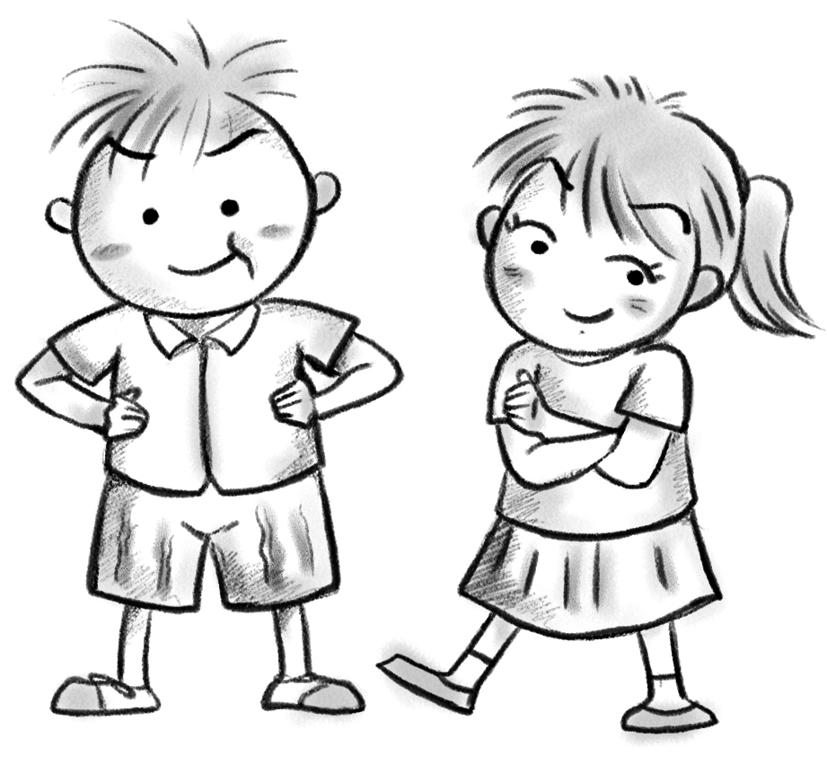
我怕大哥哥、大姊姊會
照顧／幫助／欺負 我。
（請圈答案）

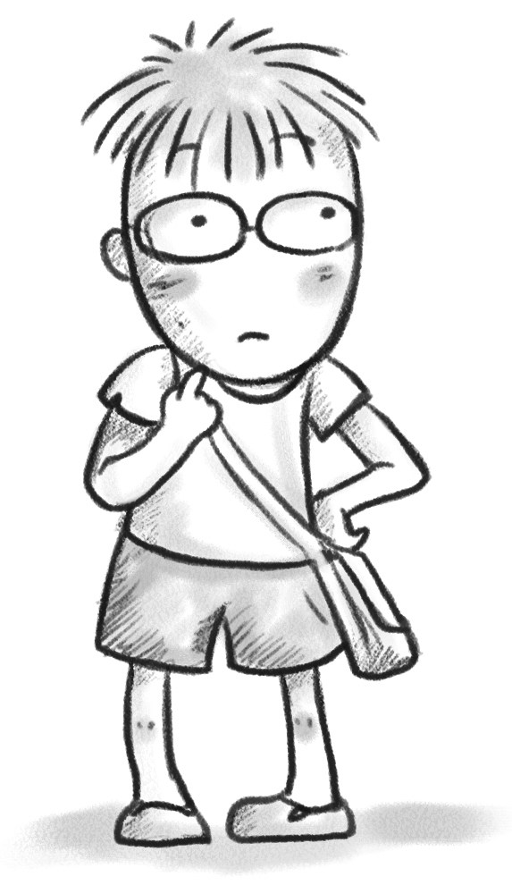
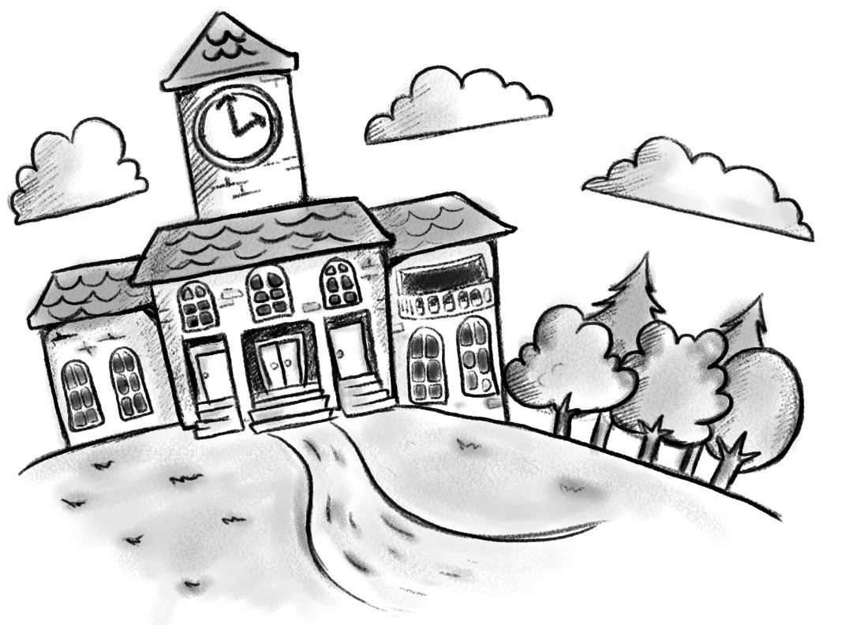
在超級大學校裏，我擔心會 迷路 ，
會忍不住 哭起來 。

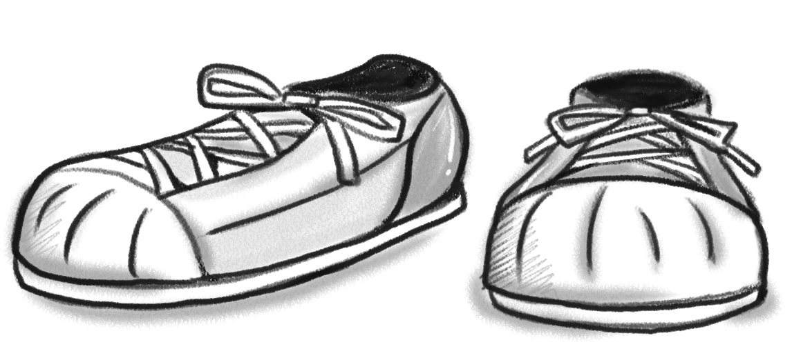

新鞋子有
好難綁的
鞋帶 。

二、你認為學校內最神祕的地方在哪裏？那裏是怎樣的？
- 請畫出學校裏最神祕的地方：

- 學校裏最神祕的地方是：

- 那裏是這樣的︰

